Logo oder Name | Konventionelle Fräsmaschine
 | Die wichtigsten Sicherheits- und Verhaltensregeln für unseren Betrieb:
 | 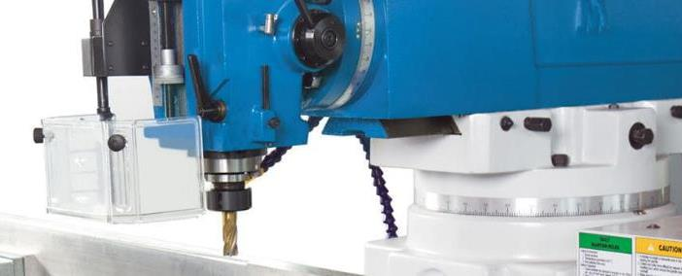
Hauptgefahren | - Erfasst werden an Handschuhen, loser Kleidung, langen Haaren oder Schmuck durch rotierende Fräser oder Spindel  - Getroffen werden durch wegfliegende Späne, brechende Fräser, mitdrehende oder herabfallende Werkstücke  - Schnittverletzungen durch scharfkantige Späne oder Werkstücke
Sicherheitsregeln  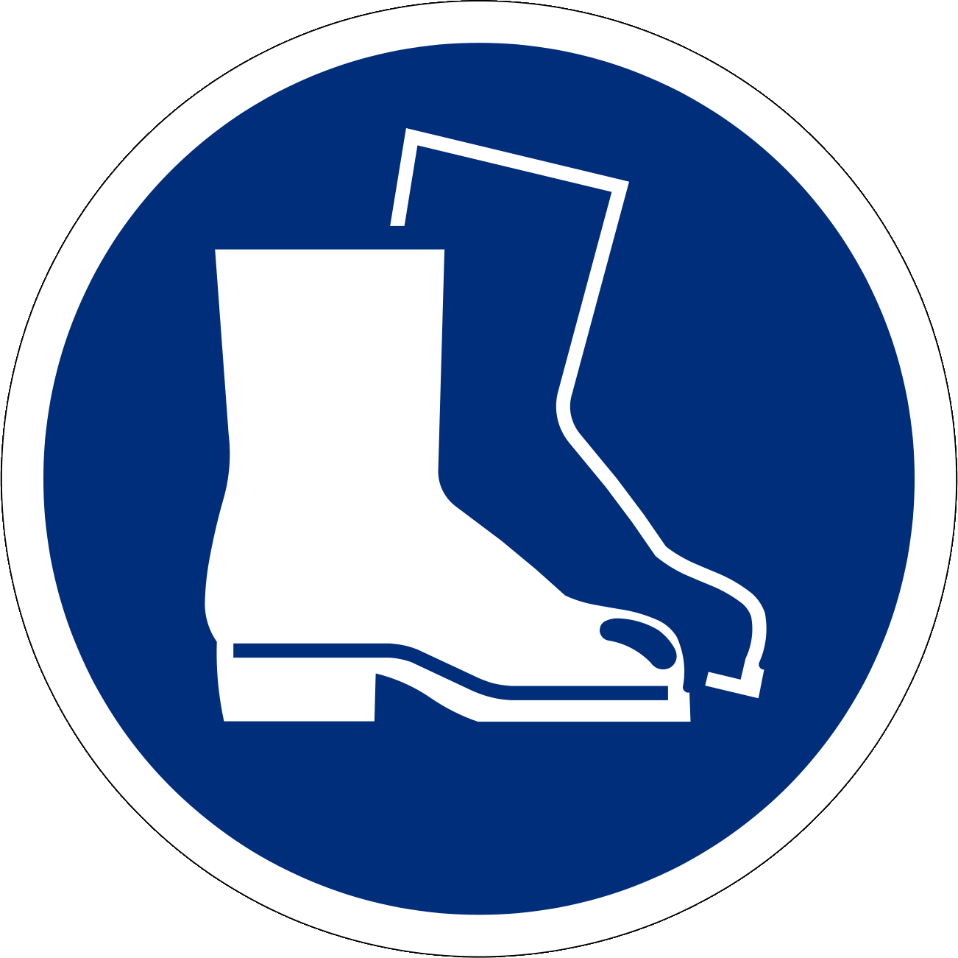  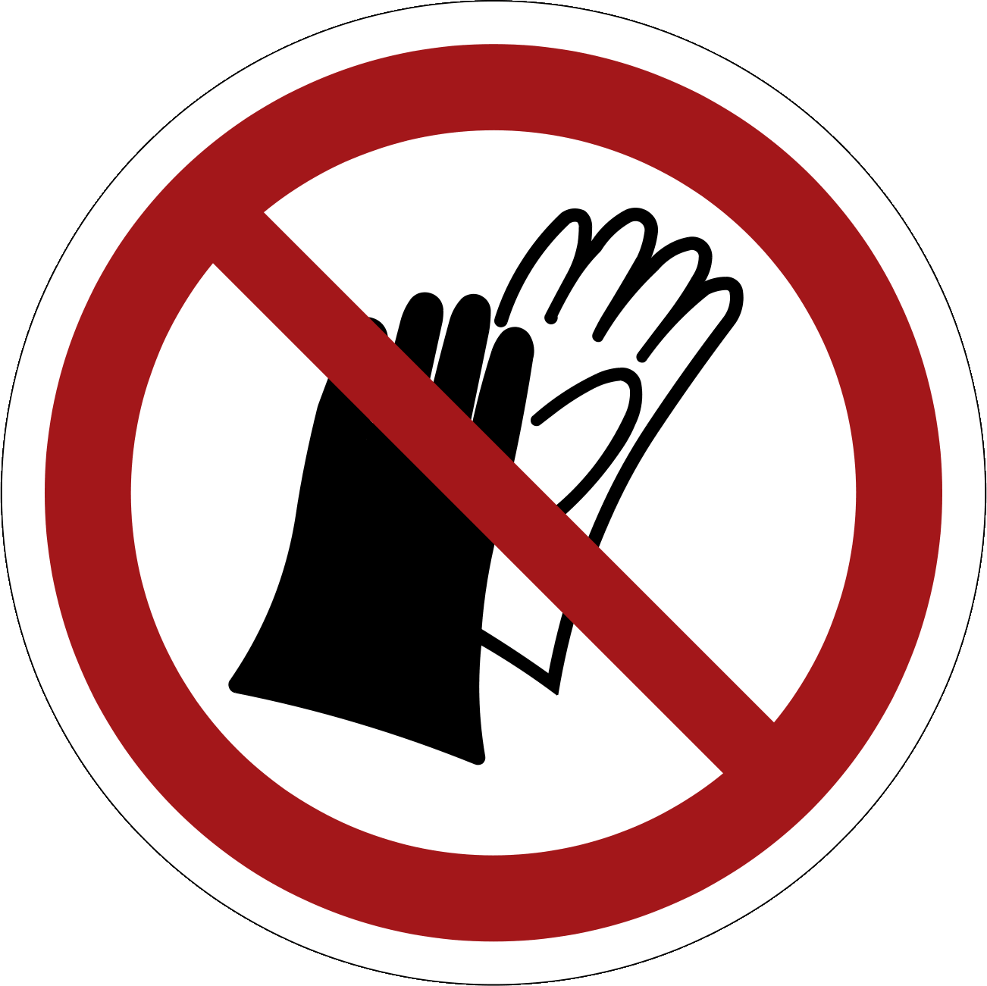  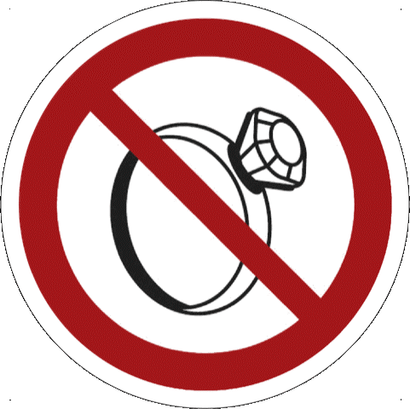  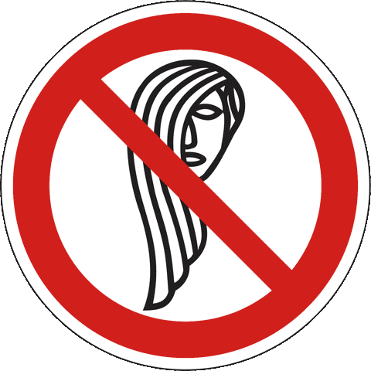 | - Sichere Fräsmaschinen einsetzen und diese gemäss Betriebsanleitung verwenden  - Darf nur von instruierten Personen bedient werden Jugendliche unter 18 Jahren verboten (Ausnahme: Berufliche Grundbildung)  - Schutzbrille tragen  - Schutzschuhe tragen  - Handschuhverbot  - Keine Fingerringe, Uhren und Armbänder tragen  - Eng anliegende Kleider tragen, besonders enge Ärmel  - Lange Haare unter Haarschutz verbergen  - Werkstücke mit Spannvorrichtungen fixieren  - Nie an laufender Spindel vorbeigreifen  - Nie bei laufender Maschine Werkstücke ein- und ausspannen  - Nie bei laufender Maschine messen, reinigen oder Störungen beheben
Informationen | - Siehe Bedienungsanleitung
Erstellungsdatum | Version 1.0 / 26. August 2019

